Мкртчан Гайк Багратович,
дата защиты 29.10.2019г.

Тема диссертации: «Оценка эффективности детекции сигнальных лимфатических узлов методом флуоресценции у больных раком шейки матки»
по специальности 14.01.12 – онкология.

При проведении тайного голосования диссертационный совет в количестве 19 человек, все по специальности 14.01.12 – онкология, участвовавших в заседании из 28 человека, входящих в состав
совета, проголосовали: за – 19, против – нет, недействительных бюллетеней нет.

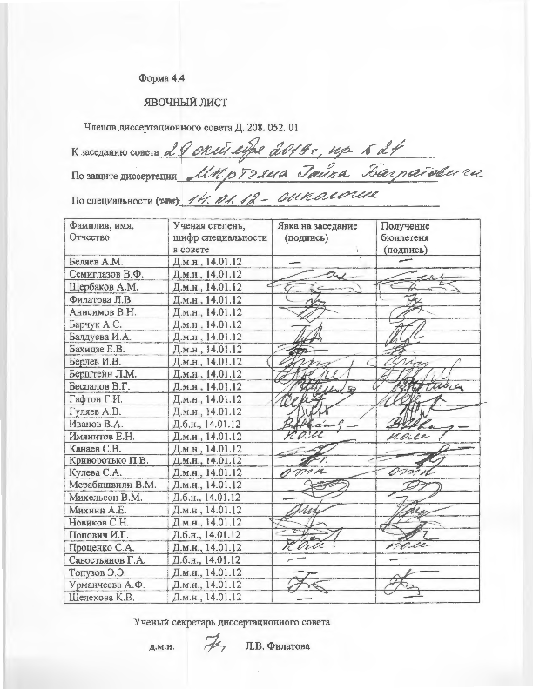

ЗАКЛЮЧЕНИЕ ДИССЕРТАЦИОННОГО СОВЕТА Д 208.052.01, СОЗДАННОГО НА БАЗЕ ФЕДЕРАЛЬНОГО ГОСУДАРСТВЕННОГО БЮДЖЕТНОГО УЧРЕЖДЕНИЯ «НАЦИОНАЛЬНЫЙ МЕДИЦИНСКИЙ ИССЛЕДОВАТЕЛЬСКИЙ ЦЕНТР ОНКОЛОГИИ ИМЕНИ Н.Н. ПЕТРОВА» МИНИСТЕРСТВА ЗДРАВООХРАНЕНИЯ РОССИЙСКОЙ ФЕДЕРАЦИИ, ПО ДИССЕРТАЦИИ НА СОИСКАНИЕ УЧЕНОЙ СТЕПЕНИ КАНДИДАТА МЕДИЦИСКИХ НАУК МКРТЧЯНА ГАЙКА БАГРАТОВИЧА.

аттестационное дело №____________
решение диссертационного совета от 29.10.2019 № 24

О присуждении Мкртчяну Гайку Багратовичу, гражданину РФ, ученой степени кандидата медицинских наук.
Диссертация «Оценка эффективности детекции сигнальных лимфатических узлов методом флуоресценции у больных раком шейки матки» по специальности 14.01.12 – онкология, принята к защите 26.08.2019 протокол №16 диссертационным советом Д 208.052.01, созданным на базе федерального государственного бюджетного учреждения «Национальный медицинский исследовательский центр онкологии имени Н.Н. Петрова» Министерства здравоохранения Российской Федерации (197758, Санкт-Петербург, Песочный, ул. Ленинградская, д. 68. Приказ №386/нк от 27.04.2017)
Соискатель Мкртчян Гайк Багратович, дата рождения 11.06.1989, в 2012 году окончил Ереванский Государственный Медицинский Университет им. М. Гераци по специальности «лечебное дело». В 2015 году закончил обучение в клинической ординатуре по специальности «общая хирургия» на базе кафедры абдоминальной хирургии Ереванского Государственного Медицинского Университета им. М. Гераци. В 2019 году окончил аспирантуру в ФГБУ «НМИЦ онкологии им. Н.Н. Петрова» Минздрава России по специальности «онкология». Справка №508 о сдаче кандидатских экзаменов выдана 31 мая 2019 в ФГБУ «НМИЦ онкологии им. Н.Н. Петрова» Минздрава России.
Диссертация выполнена в хирургическом онкогинекологическом отделении ФГБУ «НМИЦ онкологии им. Н. Н. Петрова» Минздрава России.
Научный руководитель – доктор медицинских наук, профессор, заслуженный врач РФ Берлев Игорь Викторович, федеральное государственное бюджетное учреждение «Национальный медицинский исследовательский центр онкологии имени Н.Н. Петрова» Министерства здравоохранения Российской Федерации, научное отделение онкогинекологии, заведующий.
Официальные оппоненты:
Красильников Сергей Эдуардович, доктор медицинских наук, профессор, федеральное государственное бюджетное образовательное учреждение высшего образования «Новосибирский государственный медицинский университет» Министерства здравоохранения Российской Федерации, профессор кафедры онкологии;
Кедрова Анна Генриховна, доктор медицинских наук, профессор кафедры акушерства и гинекологии, лауреат премии Правительства Российской Федерации, федеральное государственное бюджетное учреждение «Федеральный научно-клинический центр специализированных видов медицинской помощи и медицинских технологий Федерального медико-биологического агентства», заведующая отделением онкологии.
Официальные оппоненты дали положительные отзывы на диссертацию.
Ведущая организация федеральное государственное бюджетное научное учреждение «Томский национальный исследовательский медицинский центр Российской академии наук» в своем положительном отзыве, подписанном Коломиец Ларисой Александровной, доктором медицинских наук, профессором, заведующей гинекологическим отделением, указала, что диссертация Мкртчяна Гайка Багратовича является законченной научно-квалификационной работой, которая содержит решение актуальной научной задачи - определение эффективности детекции сигнальных лимфатических узлов препаратом индоцианином зеленым для объективизации интраоперационного стадирования и индивидуализации объема лечения больных раком шейки матки. По своей актуальности, научной новизне, объему и диапазону выполненных исследований и практической значимости полученных результатов, представленная работа соответствует требованиям п. 9 «Положения о порядке присуждения ученых степеней» от 24.09.2013 № 842 (с изменениями от 01.10.2018 г., №1168) утвержденного постановлением Правительства Российской Федерации, предъявляемым к диссертациям на соискание ученой степени кандидата медицинских наук, а ее автор заслуживает присуждения искомой степени по специальности 14.01.12 – онкология.
Соискатель имеет 4 научные опубликованные работы, в том числе по теме диссертации опубликовано 3 работы, из них в рецензируемых научных изданиях опубликовано 3 работы.
Основные работы:
1. Берлев И.В. Возможности детекции сигнальных лимфатических узлов при раке эндометрия радиоизотопным и флуоресцентным (ICG) методами / И.В. Берлев, Е.А. Ульрих, З.Н. Ибрагимов, Г.Б. Мкртчян и др./ Вопросы онкологии. – 2017. – Т. 63, № 2. – С. 304-308. Авторский вклад – 85%. В работе представлены данные по методике выявления сигнальных лимфатических узлов.
2. Мкртчян Г.Б. Эффективность флуоресцентного метода с использованием индоцианин зеленого в детекции сигнальных лимфатических узлов у больных раком шейки матки / Г.Б. Мкртчян, И.В. Берлев, З.Н. Ибрагимов, Ю.Н. Трифанов и др. / Доктор.ру. Гинекология и Эндокринология. – 2018. – № 2 (146). – С. 41-45. Авторский вклад – 85%. В работе опубликованы первые результаты по теме диссертации.
3. Мкртчян Г.Б. Опыт применения флуоресцентного метода для картирования сигнальных лимфатических узлов у больных раком шейки матки/ Г.Б. Мкртчян, И.В. Берлев, Ю.Н. Трифанов, Е.Н. Козлова и др./ Опухоли женской репродуктивной системы – 2018. – Т. 14, № 4. – С. 43-49. Авторский вклад – 90%. Проведена сравнительная оценка диагностической информативности методов МРТ и биопсии сигнальных лимфатических узлов. В работе опубликованы окончательные результаты диссертационной работы.
На автореферат поступило 3 отзыва.
- кандидата медицинских наук, Михайлюк Галины Ивановны, заведующей гинекологическим отделением Государственного бюджетного учреждения Здравоохранения Ленинградского областного Клинического Онкологического диспансера;
- доктора медицинских наук, профессора, Максимова Сергея Яновича, заведующего гинекологическим отделением государственного бюджетного учреждения здравоохранения «Санкт-Петербургский клинический научно-практический центр специализированных видов медицинской помощи (онкологический)»;
- доктора медицинских наук, Кащенко Виктора Анатольевича, заместителя главного врача по хирургической помощи КБ 122 им. Л.Г. Соколова.
Все отзывы положительные, не содержат замечаний.
Выбор официальных оппонентов обосновывается тем, что они являются ведущими специалистами по теме представленной диссертации и дали свое согласие, а ведущей организации – тем, что она является ведущей научной организацией в области онкологии.
Диссертационный совет отмечает, что выполненные соискателем научные исследования в совокупности можно квалифицировать как решение важной научной задачи, касающейся возможности оценки эффективности детекции сигнальных лимфатических узлов методом флуоресценции у больных раком шейки матки.
Научно-практическая значимость исследования обоснована тем, что:
впервые в Российской Федерации обоснована эффективность применения препарата индоцианина зеленого для определения сигнальных лимфатических узлов при хирургическом лечении больных раком шейки матки.
Продемонстрирована высокая диагностическая точность метода оценки лимфогенного метастазирования при без применения широкой лимфодиссекции у больных раком шейки матки ранних стадий.
Применение разработанного метода детекции сигнальных лимфатических узлов при минимально-инвазивных вмешательствах у больных раком шейки матки позволит персонифицировать объем лимфодиссекции у больных и избежать таких осложнений как лимфостаз, лимфоррея, лимфокисты и тромбофлебит.
Установлено, что флуоресцентный метод с использованием индоцианина зеленого в детекции сигнальных лимфатических узлов позволяет улучшить результаты хирургического стадирования и интраоперационно индивидуализировать лечение больных раком шейки матки.
Полученные соискателем результаты исследования внедрены и используются в практической и научно-исследовательской работе хирургического онкогинекологического отделения ФГБУ «НМИЦ онкологии им. Н.Н. Петрова» Минздрава России. Результаты исследования могут быть использованы в практической деятельности онкологических учреждений, в учебном процессе на кафедрах клинической онкологии медицинских ВУЗов.
Оценка достоверности результатов исследования базируется на анализе большого материала. В исследование вошли 160 пациенток, из которых 80 больным (основная группа) было выполнено видеоэндоскопичекое хирургическое лечение с выполнением детекции сигнальных лимфатических узлов. Группу сравнения составили 80 пациенток, которым было выполнено видеоэндоскопическая радикальная гистерэктомия без применения методов по картированию сигнальных лимфатических узлов. Степень достоверности результатов проведенных исследований, выводов и рекомендаций не вызывают сомнений и определяется объемом обработанного материала, адекватным набором оцениваемых показателей, выбором для обработки материала и статистических методов, соответствующих целям и задачам исследования.
Личный вклад соискателя состоит в изучении и анализе литературы по теме диссертационного исследования (25 отечественных и 110 зарубежных источников). Соискатель самостоятельно проводил комплекс исследований у больных раком шейки матки, вошедших в изучаемую группу, активно участвовал в процессе обследования и принимал участие в хирургическом лечении данного контингента больных. Участие автора в сборе первичного материала и его обработке - более 95%, обобщении, анализе и внедрении в практику результатов работы - 100%. Автор участвовал в разработке дизайна и определении методологии исследования, обобщал полученные данные литературы, статистики и результатов, создал электронную базу, принимал участие в научных докладах и публикациях по теме диссертации.
На заседании 29.10.2019 диссертационный совет принял решение присудить Мкртчяну Гайку Багратовичу ученую степень кандидата медицинских наук по специальности 14.01.12 – онкология.
При проведении тайного голосования диссертационный совет в количестве – 19 человек, из них докторов наук по специальности 14.01.12 – онкология – 19, участвовавших в заседании, из 28 человек, входящих в состав совета, проголосовали: за – 19, против – нет, недействительных бюллетеней – нет.
Председатель диссертационного совета,
Чл-корр. РАН, профессор Семиглазов Владимир Федорович
Ученый секретарь диссертационного совета,
доктор медицинских наук Филатова Лариса Валентиновна
29.10.2019

